Виртуальный тур
Интерактивная карта
"Места славы и бессмертия"

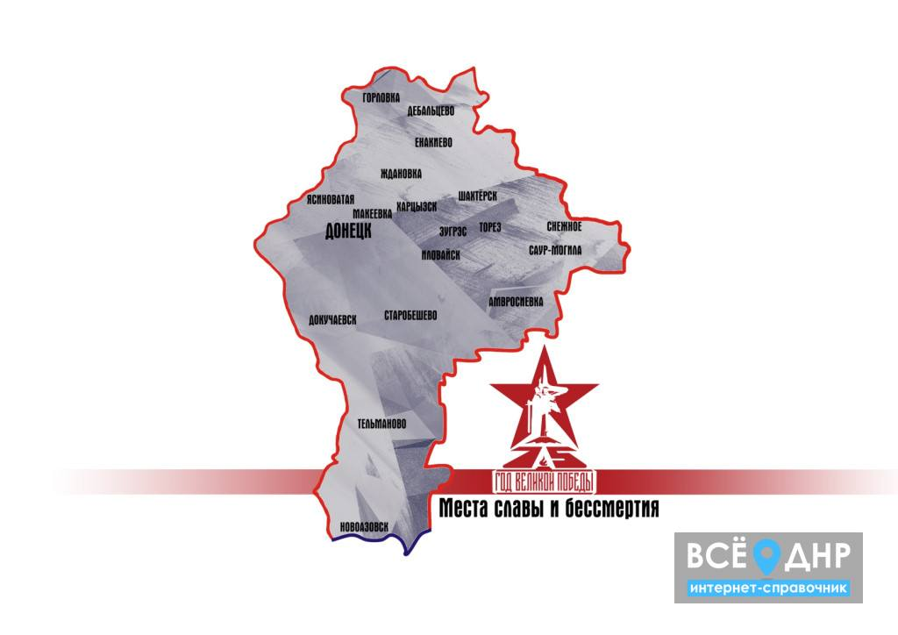

Перейти по ссылке: Интерактивная карта

